Bitirme Projesi Gereksinim Analizi Dökümanı

|  |
| --- |
| **Proje Konusu:** E-ticaret sitesi. |
| **Proje Yürütücüleri :** Taha Can Gezmiş – Alper Tarakçı |
| **Projede Kullanılacak Programlama Dili :** PHP (Hypertext Preprocessor) |

İçindekiler

1. **Giriş……………………………………………………………………………………………………………………….2**
   1. Sistemin Amacı………………………………………………………………………………………………2
   2. Proje Kapsamı………………………………………………………………………………………………..2
   3. Proje Hedef ve Başarı Kriterleri…………………………………………………………………….2
2. **Mevcut Sistem……………………………………………………………………………………………………….2**
3. **Önerilen Sistem……………………………………………………………………………………………………..2**
   1. İşlevsel Gereksinimler……………………………………………………………………………………2
   2. İşlevsel Olmayan Gereksinimler…………………………………………………………………….3
4. **Sistem Modelleri……………………………………………………………………………………………………3**
   1. Kullanıcı Arayüzü……………………………………………………………………………………………3
      1. Anasayfa Görünümü…………………………………………………………………………………4
      2. Giriş Ekranı Görünümü……………………………………………………………………………..4
   2. Admin Paneli………………………………………………………………………………………………….4
   3. Kullanım Örneği……………………………………………………………………………………………..5
      1. Kayıt Olma Senaryosu………………………………………………………………………………5
      2. Giriş Senaryosu…………………………………………………………………………………………5
      3. Satın Alma Senaryosu……………………………………………………………………………….6
      4. Arama Senaryosu……………………………………………………………………………………..6
      5. Kullanıcı Durum Diyagramı………………………………………………………………………6
      6. İş Akış Diyagramı……………………………………………………………………………………..7

1.Giriş

1.1. Sistemin Amacı

İnsanlara daha rahat ve güvenilir alışveriş ortamı sağlayıp, insanlar tarafından sitemizin bolca kullanılmasını sağlamak istiyoruz.

1.2. Proje Kapsamı

Yapacağımız e-ticaret sitesi, ikinci el veya sıfır ürünlerin kolayca satılacağı güvenli bir alışveriş ortamı sağlayacak. Satıcılar hem sıfır hem de ikinci el ürünlerini satabilecek iken, kullanıcılar sadece ikinci el ürünlerini satabilecek. Satıcılara, kullanıcılar tarafından artı veya eksi oylar verilebilecek. Oylar arttıkça satıcının derecesi de artacak. Derecesi yüksek satıcıların ürünleri daha üstlerde bulunacak. Bunun bir rekabet ortamı oluşturacağını düşünüyoruz. Bu sayede kaliteli satıcılar ürünlerini daha kolay satabilecek.

1.3. Proje Hedef ve Başarı Kriterleri

Hedefimiz insanların güvenli alışveriş yapabileceği bir ortamı oluşturup istedikleri herhangi bir ürüne rahatça ulaşabilmelerini sağlamaktır.

Başarı kriterlerimiz:

- Olabildiğince fazla insana hitap edip e-ticaret sektöründe başarı sergilemek.

- Satıcıların kalitelerine / verdikleri hizmetlere göre fazla oy alarak sınıflandırılması sayesinde oluşturulacak güvenilir ticaret ortamı.

2. Mevcut Sistem

Normal bir e-ticaret sitesinde aranan ürünler satıcıların puanlarına göre gruplandırılmaz. Yapacağımız sitede, satıcılar derecelerine göre, arama kısmında üst sırada gözükecekler, ürün önerisi kısmında da ön plana çıkacaklar.

3. Önerilen Sistem

3.1. İşlevsel Gereksinimler

- Satıcılar ikinci el veya sıfır ürünleri sisteme yükleyebilmeli.

- Kullanıcılar ürünlere veya satıcılara oy verebilmeli, yorum yapabilmeli.

- Kullanıcılar da ikinci el eşyalarını sisteme yükleyebilmeli.

- Çok oy alan satıcıların ürünleri arama ve öneri sistemlerinde öncelikli sıraya sahip olmalı.

- Satın alınacak ürünlerin toplanacağı bir alışveriş sepeti olmalı.

- Arama kısmında kategori, marka, fiyat aralığı ve satıcıları seçebileceğiniz filtreler bulunmalı.

- Site içi arama sistemi, kelime benzerliklerine ve satıcıların puanlarına göre olmalı.

- Ürünler en yeni, en düşük fiyat ve en yüksek fiyat olmak üzere sıralanabilmeli.

- Kullanıcıların aradıklarını kolayca bulabilmesi için kategori sekmeleri bulunmalı.

- Uzun veya yazımı zor isimler yanlış yazılabileceği için, arama yapıldığında yanlış veya eksik yazılan kelimeler tamamlanmalı.

- Arama yapılırken yazılan kelimeye göre arama çubuğunun altında, aranan kelimeyle ilgili kategoriler ve kelimeler gözükmeli.

- Son zamanlarda bakılan ürünler ve popüler ürünler kullanıcı ana sayfasında listelenecek.

- Ürün sayfasında ise o ürüne benzer ve o ürünler birlikte sıklıkla alınan diğer ürünler bulunacak.

3.2. İşlevsel Olmayan Gereksinimler

- Performans. Aynı anda birçok kullanıcı ve satıcı siteyi kullanabilmelidir.

- Kullanılabilirlik. Stok yönetimi iyi yapılmalıdır. Aynı ürünü birden fazla kişi sepetine eklediyse, satın alma işlemini ilk gerçekleştiren kullanıcı ürünü alacak ve ikinci kişiye ürünün mevcut olmadığına dair uyarı mesajı gönderilecek.

- Güvenlik. Kullanıcı veya satıcı hesaplarına direkt olarak link üzerinden girilememesi gerekir. Denenmesi halinde kişi giriş ekranına yönlendirilmelidir.

4. Sistem Modelleri

4.1. Kullanıcı Arayüzü

Sitenin anasayfasında, giriş yapmak ve üye olmak için butonlar, arama kısmı, kategori sekmeleri ve bazı indirimli / önerilen ürünler bulunacak.

Giriş yapmak için e-posta adresi ve şifre girilmesi gerekecek.

Ürün ekranında ürünün resimleri, adı, özellikleri ve fiyatı bulunacak. Ürünü sepete eklemek için bir buton, ürünün satıcısı artı veya eksi olarak oylanabilecek.

Satın alma ekranında satın alma seçenekleri bulunacak, kullanıcı bunlardan birini seçerek işleme devam edecek.

Satıcılar için ürün ekleme sayfası olacak, bazı ürün bilgileri girildikten sonra ürün eklenebilecek.

Kullanıcıların ve satıcıların kullanabileceği ikinci el ürün bölümü olacak. Anasayfadan ikinci el ürün marketine geçiş yapılacak.

Kullanıcıların ve satıcıların güncellenebilir profil kısmı olacak. İletişim bilgileri vs. bulunacak.

Anasayfa görünümü:

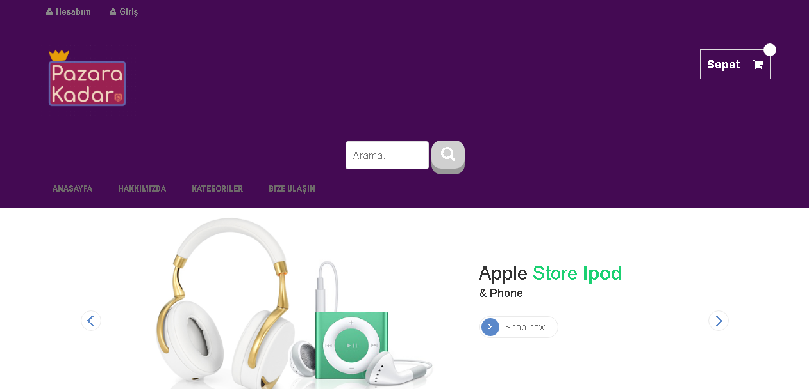

Giriş ekranı görünümü:

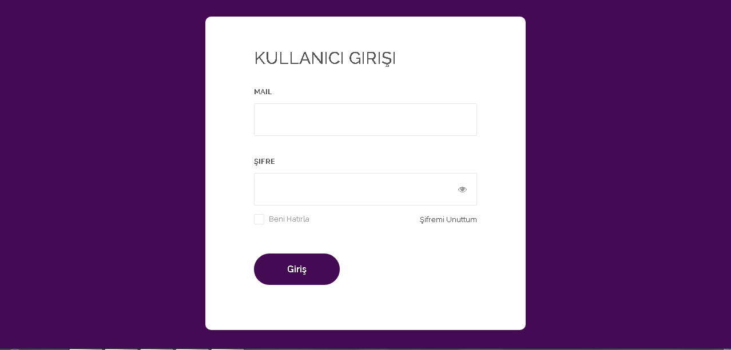

4.2. Admin Paneli

Admin panelinde genel site ayarları, iletişim ayarları, sosyal medya ayarları, hakkımızda ayarları bulunacak.

Ayrıca adminin satıştaki ürünleri yönetmesi ve kullanıcıları yönetmesi için bölümler bulunacak.

Admin paneli fotoğrafı:

metin içeren bir resim

Açıklama otomatik olarak oluşturuldu

4.3 Kullanım Örneği

Kayıt Olma Senaryosu: Kullanıcı site ana sayfasını açar. Sol üstteki giriş butonuna tıklayarak giriş sayfasına yönlendirilir. Giriş sayfasında kayıt olma butonuna basarak kayıt olma sayfasına yönlendirilir. Bu sayfada aşağıdaki bilgileri doğru girerek kayıt olur:

-Resim (isteğe bağlı)

-Tc kimlik numarası

-Telefon numarası

-Mail adresi

-Şifre

-Ad Soyad

-Adres (İl / İlçe / Adres şeklinde)

Bilgiler girildikten sonra kayıt işlemi tamamlanır.

Giriş Senaryosu: Kullanıcı sitenin ana sayfasını açar. Sol üstteki giriş butonuna tıklayarak giriş sayfasına yönlendirilir. Daha önceden oluşturulmuş bir hesabı varsa, kullanıcı mail adresini ve şifresini yazarak giriş yapar. Eğer hesabı yoksa kayıt ol butonuna tıklayıp kayıt olduktan sonra bu sayfaya gelip giriş yapar.

Satın Alma Senaryosu: Sisteme giriş yapmış olan kullanıcı, almak istediği ürünü arama çubuğuna yazarak arama işlemini gerçekleştirir. Alacağı ürünleri sepete ekler. Sonra sepet sayfasına gelerek ödeme yöntemi seçerek alışverişini tamamlar.

Arama Senaryosu: Kullanıcı aranacak kelimeyi arama çubuğuna yazar. Bu kelimeyle ilgili kategori ve ürünler arama çubuğunun alt kısmında görüntülenir. Kullanıcı aramayı gerçekleştirdiğinde aranan kelime ile ilgili ürünler listelenir.

Kullanıcı Durum Diyagramı:

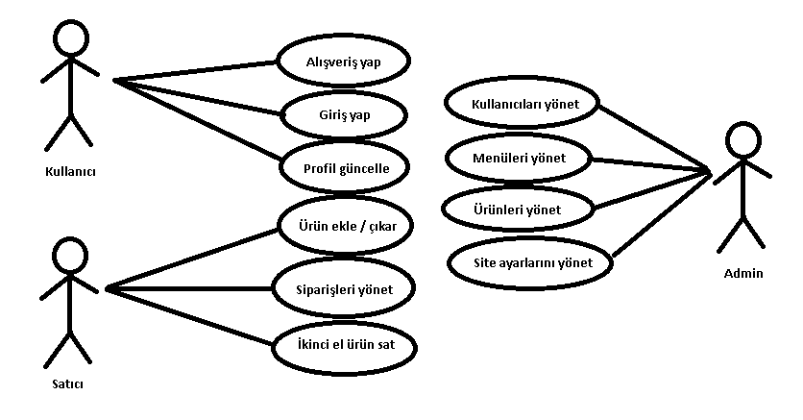

İş Akış Diyagramı:

